|  |
| --- |
| ESCUELA SUPERIOR POLITÉCNICA DEL LITORAL |
| **MANUAL DE USUARIO** |
| SISTEMA DE CONFIGURACIÓN DE PROTOCOLO DE ENRUTAMIETO BGP ENTRE EMPRESAS O ISP |

**INTEGRANTES:**

* **MERO CHEME VIVIANA JARITZA**
* **MIRANDA REAL JOCELYN AMELIA**
* **SANCHEZ CASTRO EDISON PAUL**

**PARALELO:** 1 **GRUPO**: 3

**MATERIA:** Conmutación y Enrutamiento

**PROFESORA:** MSc. Adriana Collaguazo

**FECHA DE ENTREGA:** 15 de agosto del 2018

# Tabla de contenido

Tabla de contenido 2

Sección 1. Ingresando a la aplicación. 3

Sección 2. Iniciar la aplicación 3

Sección 2.1 Ingresando contraseña o usuario incorrectos. 4

Sección 2.2 Dejando espacios vacíos en el formulario. 5

Sección 2.3 Falla de conectividad con el servidor 5

Sección 3. Habilitando la sesión BGP entre el dispositivo local y remoto. 6

Sección 3.1 Falta información para estableces la sesión BGP 6

Sección 3.2 Rango de ASN erróneo 7

Sección 3.3 Error de conectividad 7

Sección 4. Configurar redes 8

Sección 4.1 Error de los valores de cada octeto que se encuentren fuera del rango de 0 a 255 9

Sección 4.2 10

# Sección 1. Ingresando a la aplicación.

Esta aplicación ha sido desarrollada para trabajar bajo ambiente Windows, por lo cual los usuarios sistema deben estar familiarizados con este ambiente de trabajo y conocer aspectos básicos como:

* Uso del Mouse
* Manejo de ventanas (abrir, cerrar, minimizar, maximizar, moverlas con el mouse, etc.)
* Uso de botones
* Configuración básica acerca del protocolo de enrutamiento BGP.

# Sección 2. Iniciar la aplicación

Al iniciar el sistema se presenta la ventana de identificación de usuario en la cual se debe ingresar el nombre de usuario y la contraseña de acceso a un dispositivo enrutador. El formato de la pantalla de ingreso al sistema se presenta continuación:

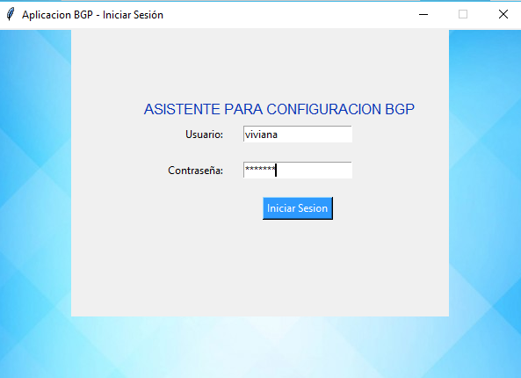

## Sección 2.1 Ingresando contraseña o usuario incorrectos.

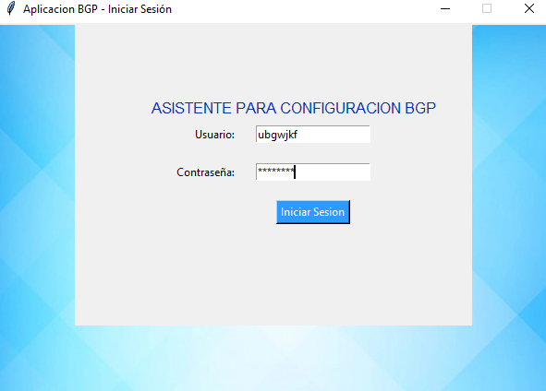

ingresa su nombre de usuario correctamente, pero la contraseña no le corresponde a ese usuario, cuando da clic en iniciar sesión entonces se le muestra el mensaje de error

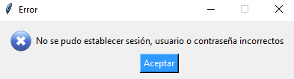

## Sección 2.2 Dejando espacios vacíos en el formulario.

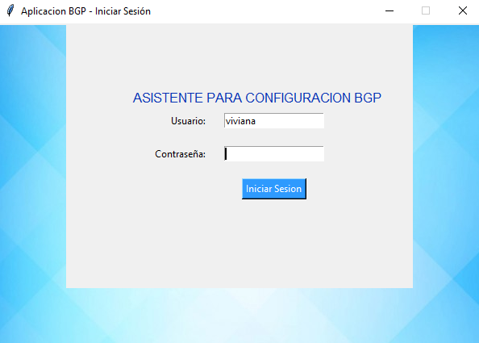

Si el usuario deja en blanco su nombre de usuario, contraseña o no selecciona el nombre del dispositivo, cuando da clic en iniciar sesión entonces se le muestra el mensaje de error.

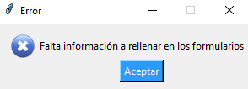

## Sección 2.3 Falla de conectividad con el servidor

Dado que el usuario ingresa correctamente su nombre de usuario y contraseña, pero ocurre un error de conectividad con el servidor, cuando da clic en iniciar sesión entonces se le muestra el mensaje de error.

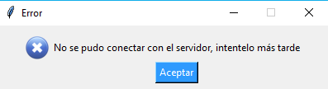

Para solucionar el problema debe activar todos los servicios del servidor de Base de Datos.

# Sección 3. Habilitando la sesión BGP entre el dispositivo local y remoto.

Una vez que ha iniciado sesión exitosamente se le mostrará la siguiente pantalla en donde el usuario puede seleccionar el nombre de la empresa, nombre del dispositivo y los AS públicos entre 1 a 64512 de los dispositivos de red local y remoto, para el establecimiento de una interconexión entre empresas o ISP usando el protocolo de enrutamiento BGP.

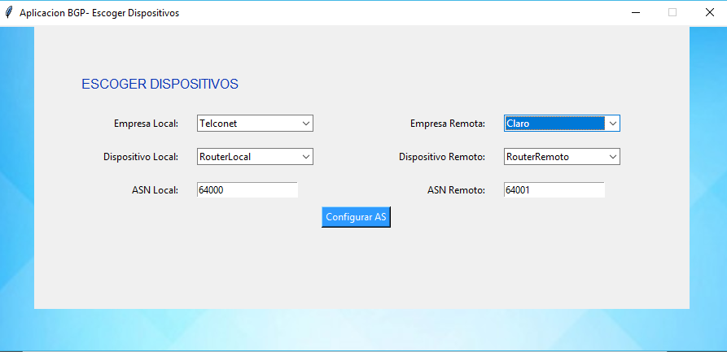

## Sección 3.1 Falta información para estableces la sesión BGP

Dado a que el usuario no selecciona el nombre de la empresa local, nombre del dispositivo local, número de AS para el dispositivo local entre 1 a 64512 o selecciona el nombre de la empresa remota, nombre del dispositivo remoto, número de AS para el dispositivo remoto entre 1 a 64512 cuando da clic en configurar AS entonces se muestra el mensaje de error.

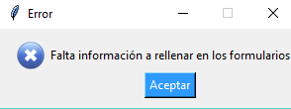

## Sección 3.2 Rango de ASN erróneo

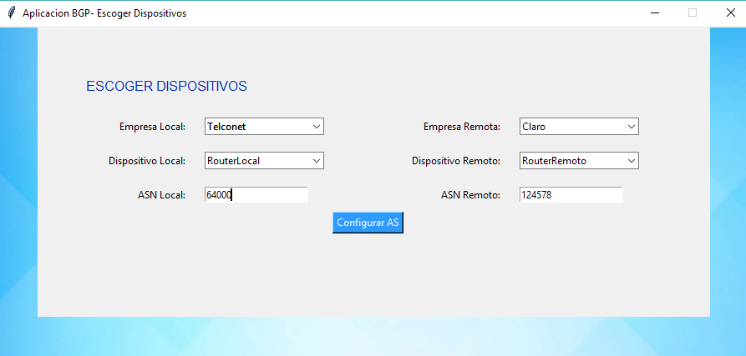

Dado que el usuario desee establecer la sesión BGP con un ASN que no está en el rango contemplado por las especificaciones de la ampliación (1 a 64512), se le mostrará la siguiente pantalla de error.

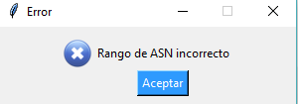

## Sección 3.3 Error de conectividad

Dado que el usuario selecciona el nombre de la empresa local, nombre del dispositivo local, número de AS para el dispositivo local entre 1 a 64512 o selecciona el nombre de la empresa remota, nombre del dispositivo remoto, número de AS para el dispositivo remoto entre 1 a 64512 pero ocurre un error de conectividad con los dispositivos local o remoto cuando da click en configurar AS entonces se le muestra el mensaje de error "Falla en la conexión con el dispositivo [local o remoto], inténtelo más tarde", se crea una archivo con los intentos fallidos de configuración de AS que contiene la fecha/hora, nombre del dispositivo local o remoto, y los números de AS.

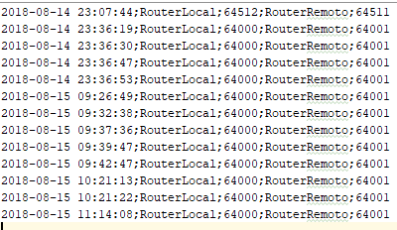

# Sección 4. Configurar redes

Una vez que se han seleccionado la empresa local y la remota, los dispositivos de dichas empresas con sus respectivos sistemas autónomos, al hacer clic en el botón “configurar AS”, se le mostrará la siguiente pantalla, en donde se le permite al usuario crear redes para los dispositivos local o remoto seleccionando el nombre del dispositivo para la publicación de los prefijos de red en la sesión BGP.

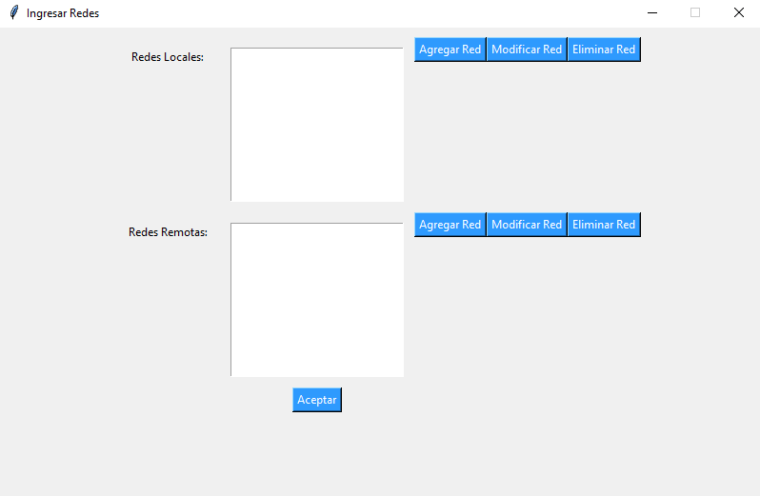

Si el usuario desea agregar una red, debe dar clic en el botón Agregar Red y se le mostrará la siguiente pantalla, en donde podrá elegir las redes de una lista desplegable y en el recuadro de mascará de red, se le rellenará automáticamente.

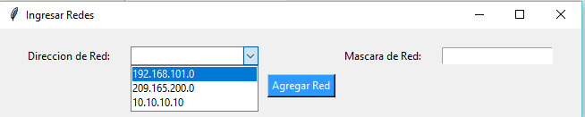

Una vez hecho clic en el botón Agregar Red, en la pantalla anterior se le deberá mostrar con las redes previamente agregadas.

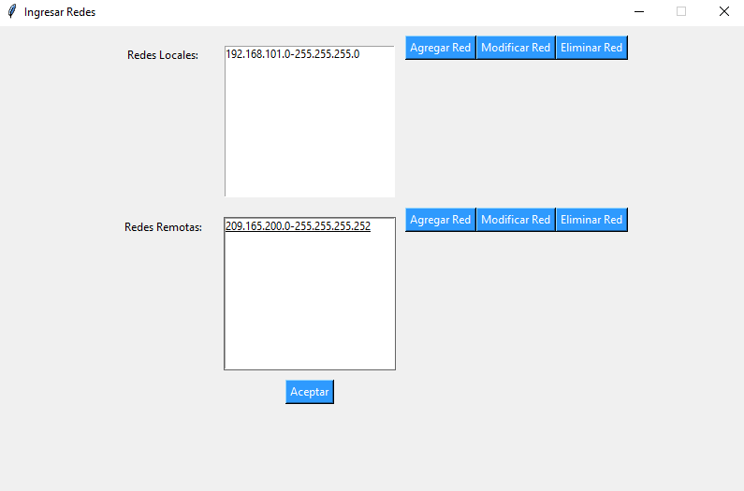

**Nota: SI desea modificar o eliminar cualquier red, solo deberá dar clic en los botones respectivos.**

## Sección 4.1 Error de los valores de cada octeto que se encuentren fuera del rango de 0 a 255

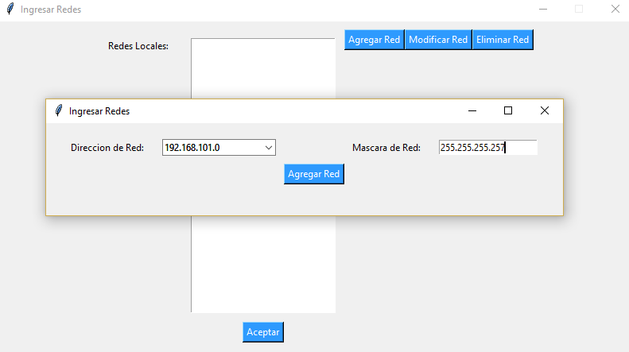

Dado que el usuario selecciona el nombre del AS local puede ingresar las redes con las máscaras de subredes pero el valor no corresponde al formato de la dirección de red “a.b.c.d” o los valores de cada octeto no se encuentren entre 0 a 255 en el dispositivo local, selecciona el nombre del AS remoto puede ingresar las redes con las máscaras de subredes pero el valor no corresponde al formato de la dirección de red “a.b.c.d” o los valores de cada octeto no se encuentren entre 0 a 255 en el dispositivo remoto cuando da click en configurar redes entonces se le muestra el mensaje de error

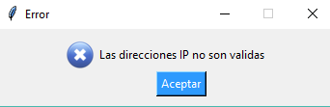

## Sección 4.2

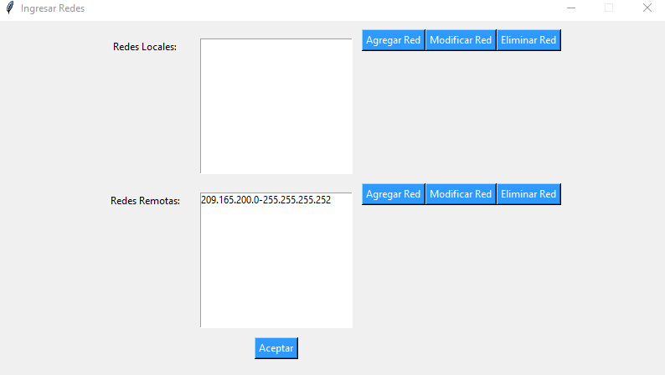

Dado que el usuario no selecciona el nombre del AS local no puede ingresar las redes con las máscaras de subredes en el dispositivo local, o no selecciona el nombre del AS remoto no puede ingresar las redes con las máscaras de subredes en el dispositivo remoto cuando da clic en configurar redes entonces se le muestra el mensaje de error

